Приложение 1
Наименование/код  ОКПД2/КТРУ | Характеристики требования к качеству | Количество  (шт.) | Ваше ценовое предложение
Наименование/код  ОКПД2/КТРУ | Характеристики требования к качеству | Количество  (шт.) | Цена за единицу с  Учетом доставки, налогов, сборов и других обязательных платежей, руб. | Стоимость, руб
28.14.12.110  Краны, вентили, клапаны для раковин, моек, биде, унитазов, ванн и аналогичная арматура | Смеситель для кухни шар. с коротким изливом, поворотный излив, креп.гайка , латунь, хром.  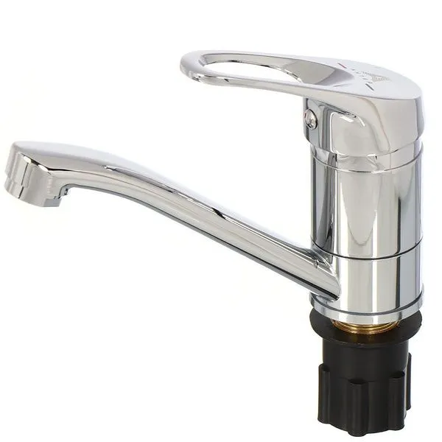  Графическое изображение товара установлено для визуального восприятия  Комплектация смесителя для кухни включает:  -картридж диаметром 35 мм с керамическими пластинами;  -поворотный излив длиной 150мм ;  -пластиковый съёмный аэратор с наружной резьбой 24 мм;  -гибкую подводку дюйма длиной 350 мм (2 шт.);  -монтажный комплект — гайку- Керамический картридж диаметром 35 мм Корпус из латуни Хромированное покрытие - Гибкая подводка ½" (400 мм).  Смеситель крепится с помощью гайки. Комплектация: смеситель, душевой шланг, гигиеническая лейка, держатель и крепёж. Управление одной ручкой. | 10
28.14.12.110  Краны, вентили, клапаны для раковин, моек, биде, унитазов, ванн и аналогичная арматура | Смеситель для ванной с длинным 30 см изливом  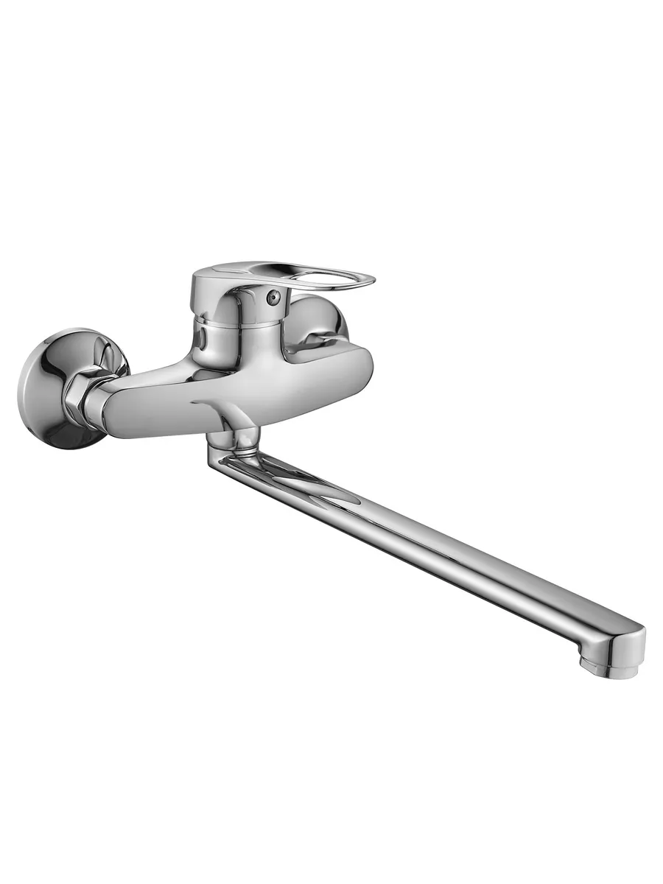  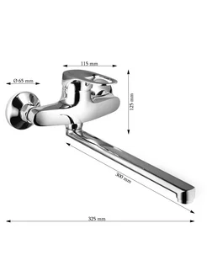  Графическое изображение товара установлено для визуального восприятия  Цвет хром  Материал изделия алюминий. Назначение смесителя для ванны; для душа.  Наличие душевого гарнитура в комплекте нет  Отверстия для монтажа 2 отверстия.  Расположение рычага сверху .  Длина излива 30 см.  Вращение излива поворотный.  Механизм смесителя:  Запорный клапан керамический картридж  Установка смесителя на стену. Тип монтажа - наружный однорычажный. Тип подводки жесткая. | 2
28.14.12.110  Краны, вентили, клапаны для раковин, моек, биде, унитазов, ванн и аналогичная арматура | Смеситель для ванной с длинным 30 см изливом с душем  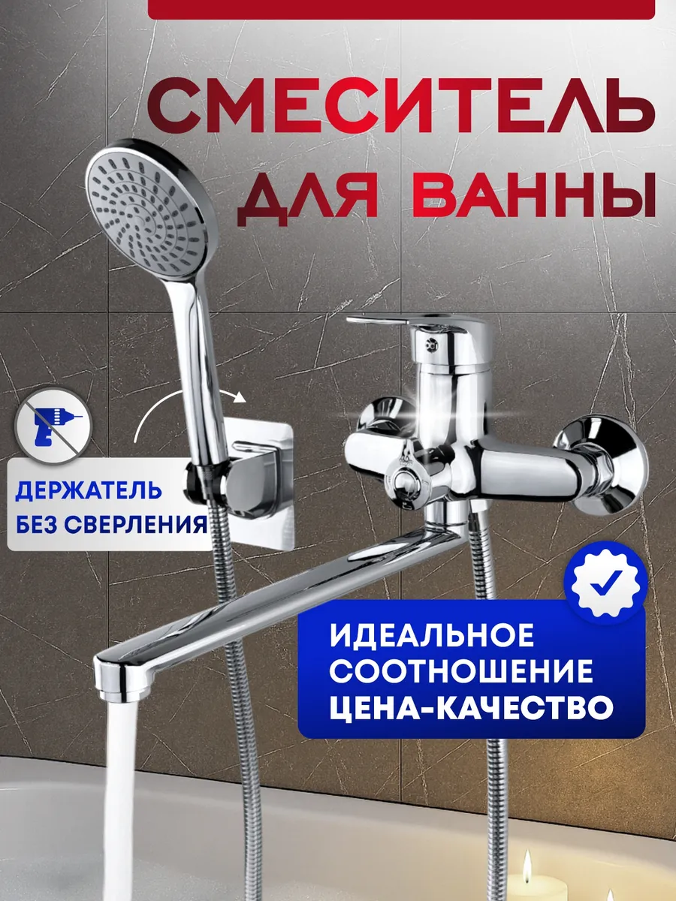  Графическое изображение товара установлено для визуального восприятия  Цвет хром. Материал изделия цинковый сплав; abs-пластик. Назначение смесителя для ванны Доп. опции излива/смесителя аэратор. Режим - душ . Механизм смесителя -однорычажный. Тип монтажа -наружный. Установка смесителя на стену. Длина шланга 1500(мм) нержавеющая оплётка и система "двойной замок". Запорный клапан керамический картридж Длина излива -30 см. Вращение излива –поворотный. Расположение рычага- спереди. Наличие душевого гарнитура в комплекте- да.  В комплектацию входит - смеситель, излив 30 см, душевая лейка, шланг 150 см, держатель лейки, экцентрики 2шт, отражатели 2 шт, уплотнительные резинки 2 шт. | 5
Место поставки товара | 652816 Кемеровская область-Кузбасс, Калтанский городской округ,  г. Калтан ул. Руставели., д. 24,
Порядок поставки товара | Доставка за счет поставщика. Право выбора вида транспорта и определения других условий доставки принадлежит поставщику. Упаковка поставляемых товаров должна обеспечивать сохранность при транспортировке, отгрузке и хранении.

Забродина Т.Е.
E-mail:Spu1@mail.ru

